实验12

请设计一个如图1所示的网页（send.html），用两种方法（表单参数和URL参数）提交表单数据到get.html页面，要求get.html页面可以获取到提交过来的数据，如图2、图3所示。

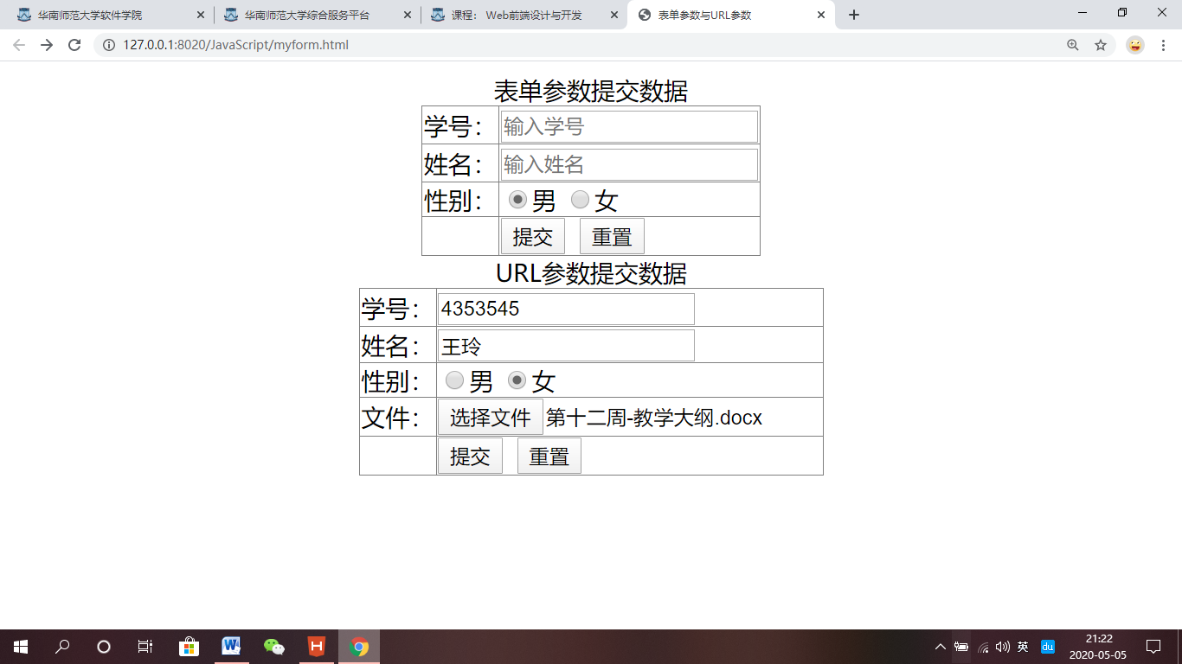

图1

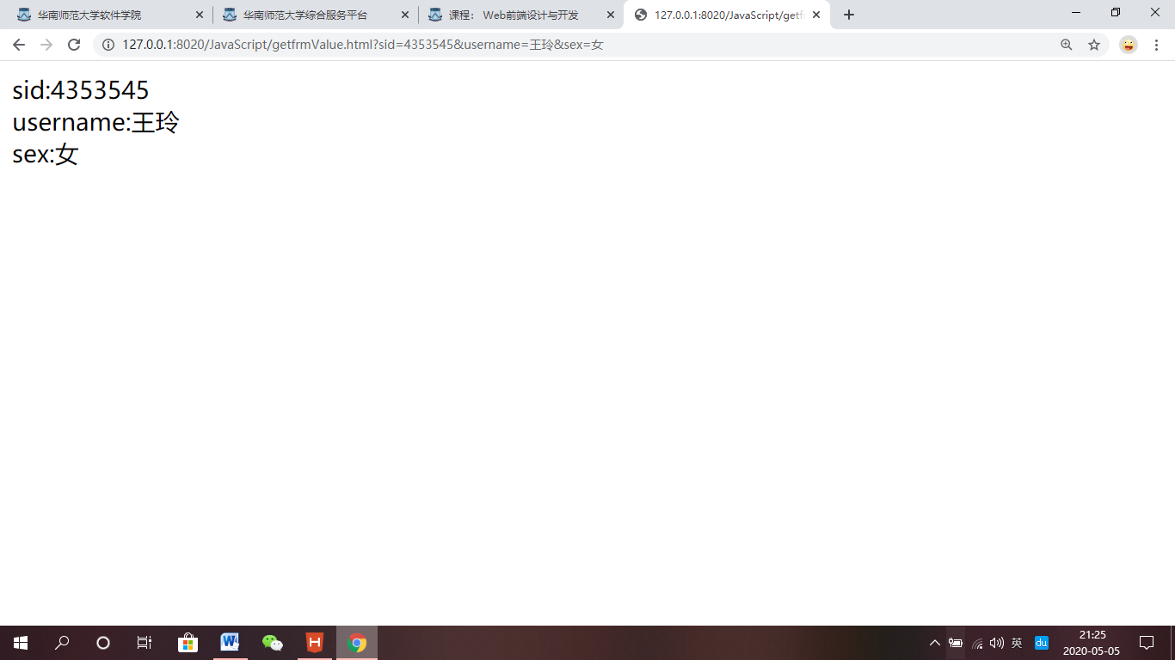

表单参数提交结果图2

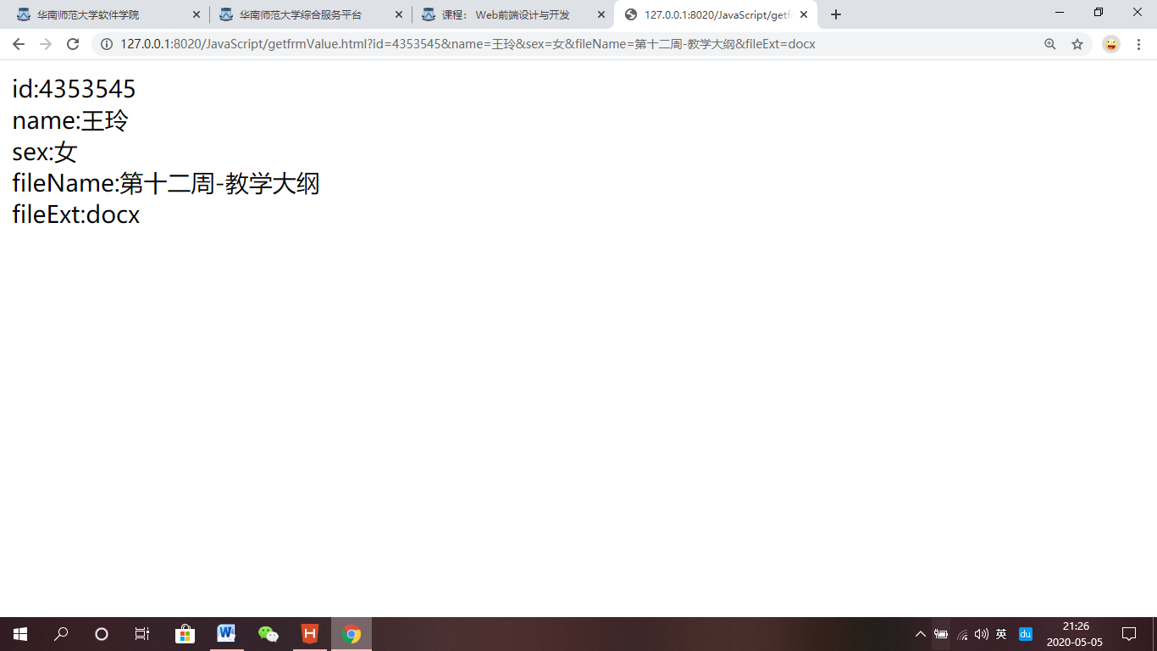

URL参数提交结果图3